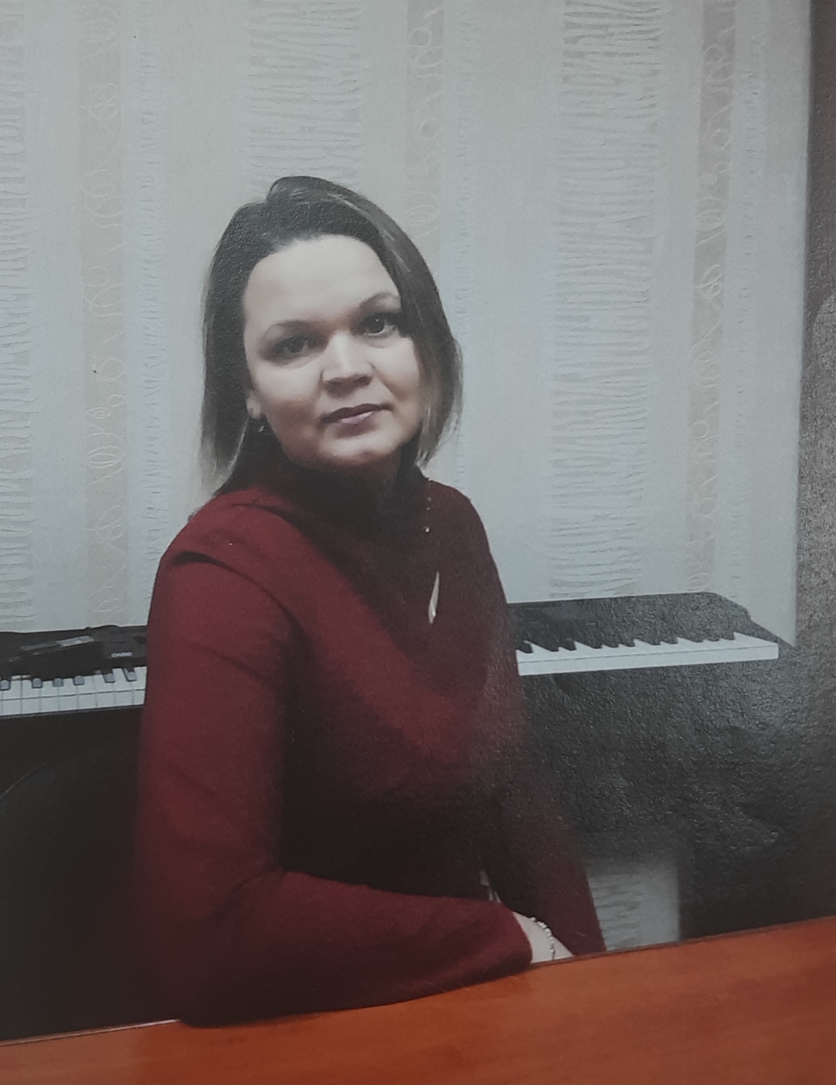
Ответственная за организацию питания:
Новичкова Наталья Геннадьевна
Вопросы, которые можно задать:
-что полагается школьникам по новому закону 2021 г.
-что такое «горячее питание» школьников и что в него входит
-кому из школьников положено бесплатное питание
-могут ли родители участвовать в составлении меню?
-как быть, если у ребенка аллергия на некоторые продукты?
-будут ли для него готовить отдельно, даже если он один на
всю школу
Кабинет 102, телефон 555-32-98.

